Абдулмаджидовой Миланы

уч-ся 4а класса
МКОУ « Некрасовская СОШ»

Раздел 1
«Приглашение к чтению»
Где есть поветрие на чтенье,
В чести там грамота, перо;
Где грамота – там просвещенье;
Где просвещенье – там добро.
П.В. Вяземский
ЗАДАНИЕ: 1.

- Какие книги ты предпочитаешь читать: классические, детективные, фантастические или какие-либо еще? Обоснуй свой ответ.
В свободное время я люблю читать фантастику, она развивает фантастику и представление. В ней можно окунуться в несуществующий мир. Ты можешь полетать на ковре самолете. Мир фантастического жанра таинственный и непредсказуемый.

2. Какую книгу, по-твоему, лучше воспринимает современный человек: бумажную,
электронную книгу, аудиокнигу? Поясни свой ответ.

Современный человек наверно будет все-таки использовать Электронную книгу,такая книга практически всегда есть под рукой,каонечно если есть телефон. Но я люблю читать обычные книги.

3. Если бы тебе представилась возможность написать книгу, о чем бы она
рассказывала, как называлась? Составь краткий план этой книги.

4. Какую книгу ты порекомендуешь одноклассникам (укажи автора, название)? Что в ней тебя впечатлило, удивило, потрясло?

5. Какие библиотеки есть в городе? Что ты знаешь об истории их создания?

6. На каких библиотечных мероприятиях, выставках тебе удалось побывать?

7.Твои любимые литературные герои? На кого из них ты бы хотел(а)быть похожим и почему?

8.На каких библиотечных мероприятиях, выставках тебе удалось побывать.
Раздел 2

«Волшебный мир искусства»

Что такое музей? Определение даст любой словарь или энциклопедия. По - греческий это «дом муз», то есть помещение, где обитают музы. Вначале понятие это обозначало саму коллекцию предметов искусства
Позже – и место (здание), где экспонаты располагаются.

С развитием Интернета появляются виртуальные музеи, существующие
только в электронном виде, а также превосходные панорамы и экскурсии, записанные на дисках. Что тоже, согласитесь, очень удобно. Ведь эту запись можно посмотреть, не выходя из дома и никуда не выезжая! Но, все же, говоря о музее, мы подразумеваем в первую очередь учреждение для собирания, хранения и последующего показа публике ценных экспонатов.

ЗАДАНИЕ: 1.

1.В каких музеях России (мира) тебе хотелось бы побывать?

Вместе со своими одноклассниками, под руководством классного руководителя я путешествовала по Эрмитажу. Я была просто в восторге от увиденного,маему вниманию предстали великие произведения искусства о которых я и подумать не могла. Путешествие мне очень понравилось,и я бы хотела посетить Эрмитаж на самом деле.

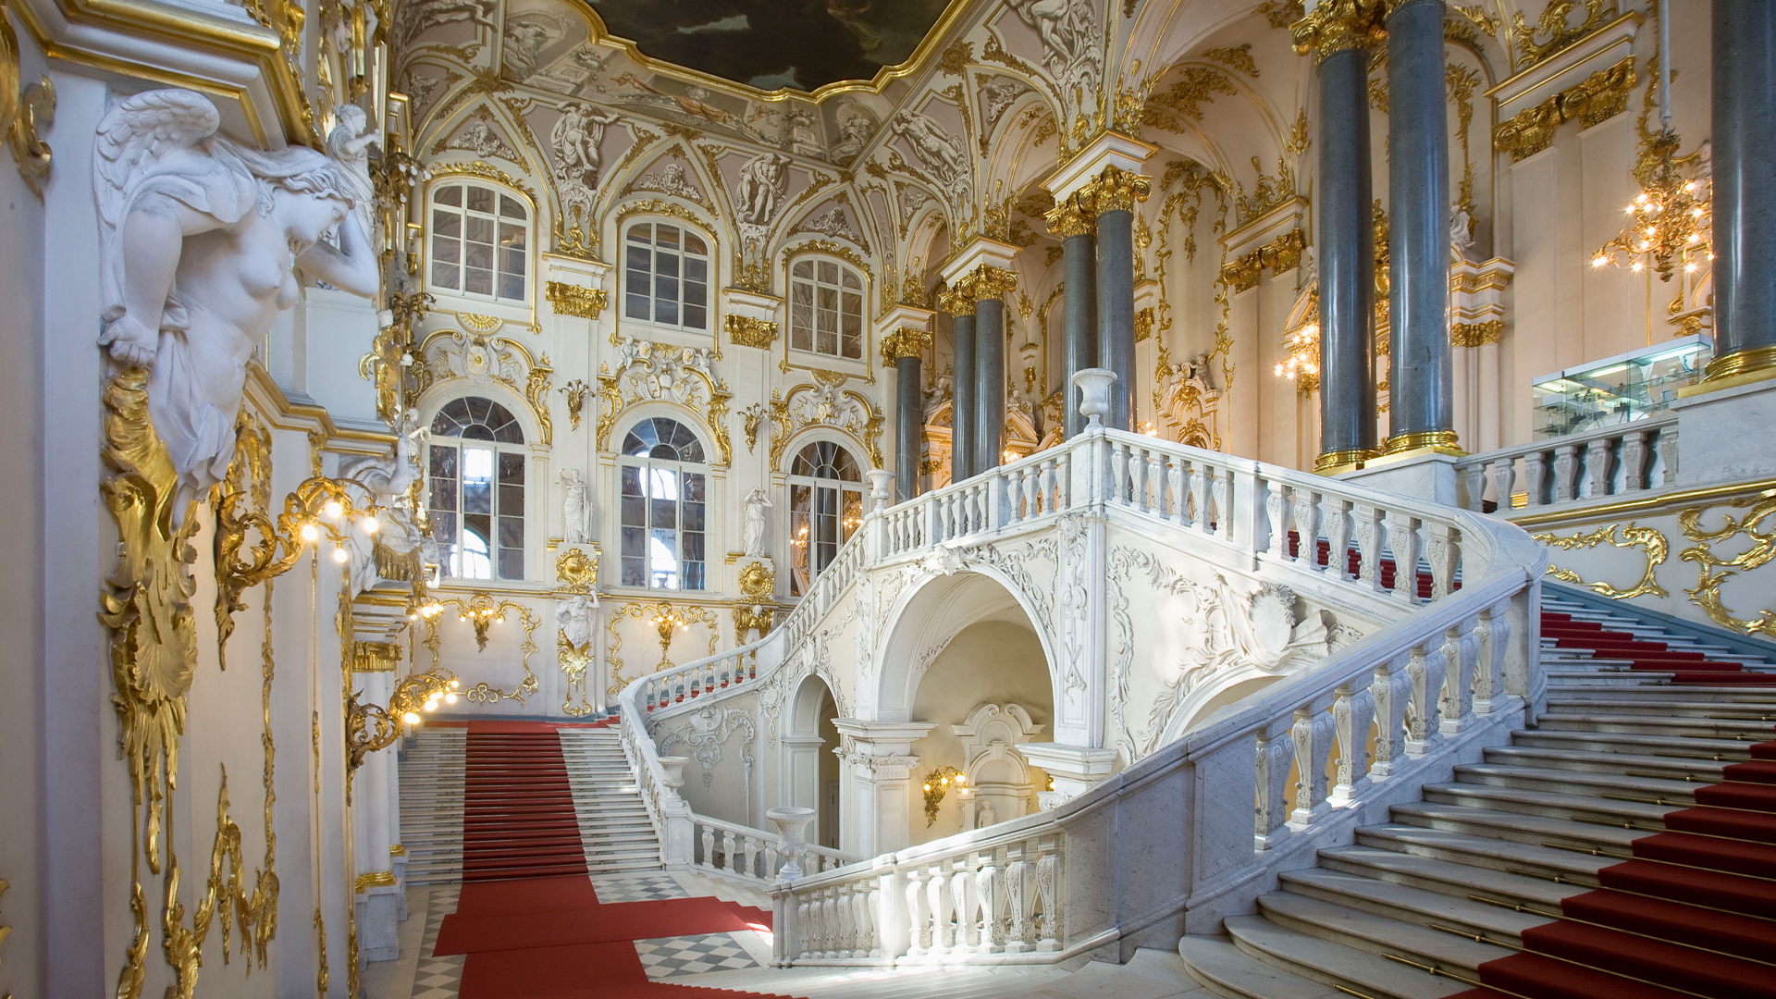

2. Какие музеи находятся в твоем городе? Как называлась последняя из посещенных (виртуальных) тобой выставок?

Напиши о любом заинтересовавшем тебя произведении искусства.

3. Сделай фоторепортаж на одну из тем: «Площадь современного города» «Фонари на улицах города», «Музыка на городских и сельских праздниках». А может быть, ты сам (-а) придумаешь тему?

Раздел 3

«Чудеса архитектуры»

Архитекту́ра, или зо́дчество — искусство и наука строить, проектировать здания и сооружения (включая их комплексы), а также сама совокупность зданий и сооружений, создающих пространственную среду для жизни и деятельности человека.
ЗАДАНИЕ: 1.

1.Сфотографируй яркие, запоминающиеся места в каком-либо природном памятнике
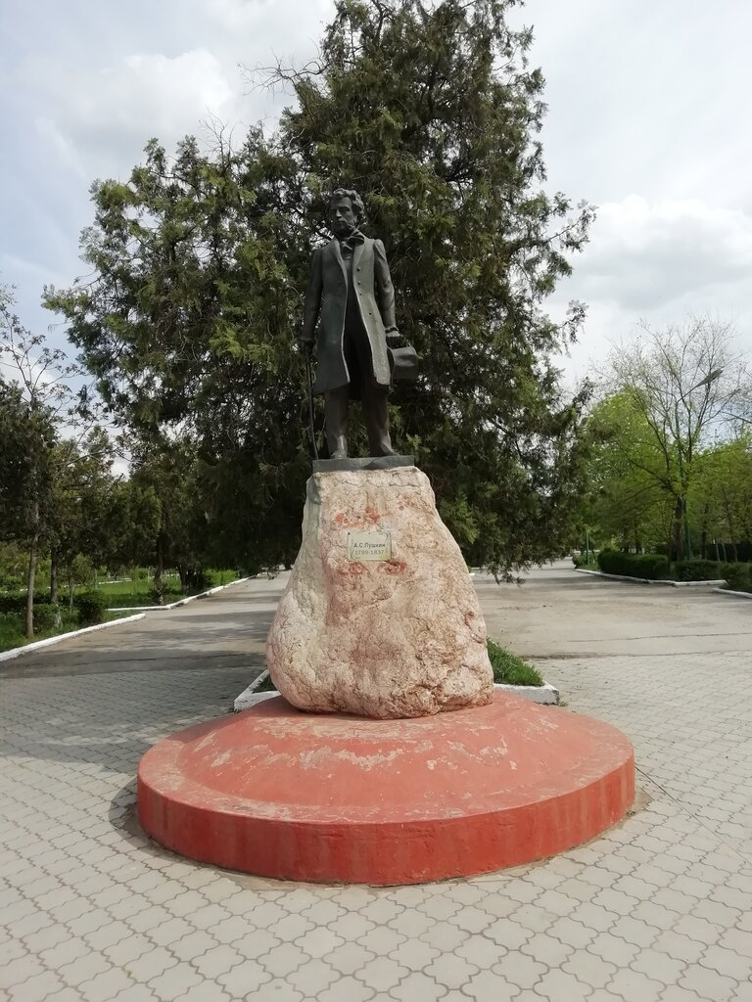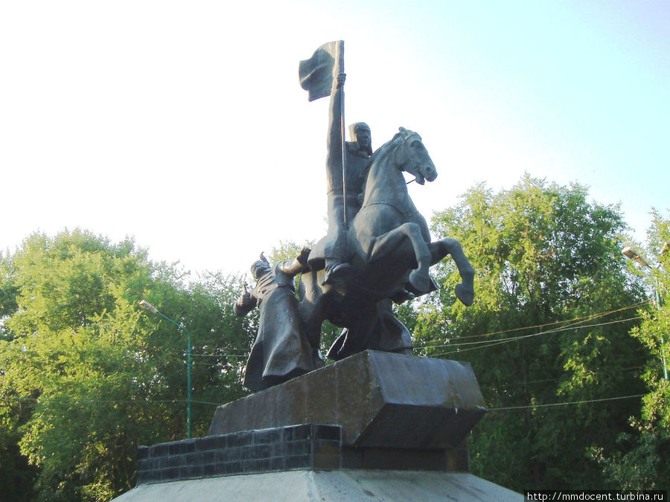

2.Соверши путешествие (виртуальное путешествие в сети интернет к памятникам).
Запиши в прозаической или поэтической форме впечатления о каком-либо природном явлении, которое поразило тебя своей красотой.
Составь на листе бумаги карту своего маршрута по какому-нибудь природному памятнику города или села, отметь на ней места, которые интересны и важны именно для тебя. Сфотографируй рисунок и внеси его в дневник.

3.Соверши путешествие (виртуальное) к природным памятникам Дагестана и создай зарисовки (фото) по своим впечатлениям. Сфотогрофируй и внеси его в дневник.

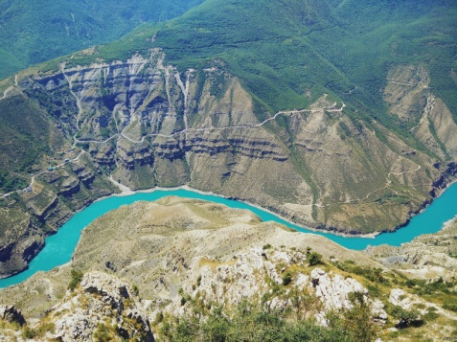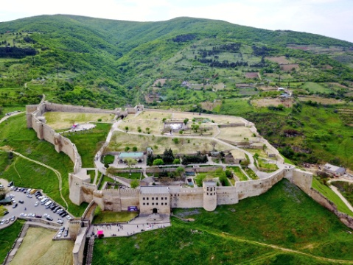

Раздел 4

«Музыкальное зазеркалье»

Музыка – необычное искусство. Для нее не существует государственных границ, она их легко преодолевает, поселяясь там, где ее любят слушать и исполнять. Музыка говорит понятным для всех людей языком звуков, напевов, мелодий. Наверное, и в твоей жизни
тоже немало музыки. Ведь хорошая песня поднимает настроение, рождает на лице улыбку, а в душе – радость! Только вслушайся…

Задание 1:

1. Опиши свои впечатления от посещенных концертов, музыкальных фестивалей, конкурсов.

№
п/п
Дата
Концерты, фестивали,
конкурсы
Впечатления

2.Подготовь небольшой рассказ на тему «Моя любимая музыка».

Музыка играет в жизни каждого человека огромную роль. Если нет настроения, включив веселую песню или просто заводную мелодию, можно с лёгкостью все исправить. Когда человек устаёт на работе, он слушает спокойную музыку и при этом отдыхает. Музыка - это волшебство, которое доступно каждому.
Всем известна поговорка: "На вкус и цвет товарищей нет". Так можно сказать и о музыке. Кому-то больше нравится классическая музыка, а кто-то в восторге от тяжёлого рока. Многие любят слушать зарубежные песни. Некоторые являются почитателями исполнителей и музыкантов своей страны.А люблю слушать музыку,которая мне просто нравится,и это не зависит от ее стиля.

3.Вспомни, пожалуйста, есть ли среди твоих знакомых, одноклассников, друзей ребята,
которые учатся в музыкальной школе (или школе искусств).
Узнай, участвовал(-а) ли он (она) в каком-либо музыкальном конкурсе. Возьми у нее (него) интервью

Вопросы:
1.Как тебя зовут?
2 .Сколько тебе лет?
3.Сколько лет ты учишься в музыкальной школе?
4.В каких конкурсах ты участвовал?
5.Ты продолжаешь учиться музыке?
6.Ты пишешь музыку?
7.Ты мечтаешь о профессии, связанной с музыкой?

4. Нарисуй на листе бумаги афишу к любому спектаклю,
конкурсу, фестивалю. Сфотографируй рисунок и внеси его в дневник.

Раздел 5
«Театральные встречи»

Театр не отображающее зеркало, а – увеличивающее стекло.
В.В. Маяковский.
Театр – это удивительный дом, где показывают спектакли, сказки, где танцуют и поют, рассказывают стихи

Задание 1:

1. Вспомни, какой спектакль (балет, опера, оперетта)
произвел на тебя самое сильное впечатление. Почему? Что особенно тебя впечатлило: игра актеров, музыка, декорации, сюжет?

2. Если бы тебе представилась возможность выбрать: быть сценаристом, режиссером, актером, костюмером или композитором спектакля, что бы ты выбрал (-а)? Почему? Что бы ты для этого спектакля написал (-а) (поставил (-а), сыграл (а), сшил (-а), сочинил (-а))? Как? При помощи кого (чего)?

3. Подготовь альбом, газету, альманах, компьютерную презентацию (по выбору) о любом театре и предложи результаты исследования своим сверстникам для обсуждения.

Раздел 6
«Этот удивительный мир кино»

Кинематограф — набор искусств, техник, индустриальных и дистрибьюторских действий, с помощью которых создаются фильмы. В широком смысле кино — набор фильмов, которые в целом представляют художественное выражение, варьирующееся от фантазии до информации и распространения знаний.

Задание1:

1. Когда появилось кино, кто его изобрел?
13 февраля 1895 Луи Люмьер изобрёл киноаппарат для съёмки и проекции «движущихся фотографий», пригодный для коммерческого использования. Аппарат был получил название «кинематограф»
2. Посещение кинофестиваля, киновыставки , киномузея (виртуальное путешествие);
Напиши о своих впечатлениях.
4. Просмотр фильма. Опиши героев (герой-антигерой, о чем сюжет).

Раздел 7
«В мире фольклора»

Фольклор (англ. folk-lore — «народная мудрость») — народное творчество, народное искусство. Художественное коллективное творчество народа, отражающее его жизнь, воззрения, идеалы, принципы.
Фольклор Дагестана очень разнообразный и богатый. Его создателями являются многочисленные народы, которые живут на территории Дагестана – лакцы, табасаранцы, даргинцы, аварцы, кумыки.
Фольклор Дагестана имеет много общих черт, не обращая внимания на разноязычие. Наличие общих черт можно объяснить тем, что народное творчество переходило от одного народа к другому, нечто изменялось, кое-что добавлялось и, как результат, сохранялось. Каждый народ вносил в народное творчество свои какие-то особенные черты , ставшие со временем определяющими.

Задание 1:

- Хохломская роспись имеет эти цвета. Назовите их.

В Хохломской росписи используются три основных цвета-это красный, черный и золотой. Так же есть дополнительные цвета - жёлтый и зелёный.

2.Посватавшись к девушке, жених обязательно дарил ей изделие собственной работы, которое невеста брала на посиделки. Что это?

Я думаю, что это ПРЯЛКА. Этот обычай, дарить прялку был важен для дальнейшей совместной семейной жизни , ведь купить ткани в магазине в то время было невозможно. Люди сами одевали себя , сами делали ткани и пряжу для них.

3.На Руси был распространен берестяной промысел. В какое время года мастера заготовляли бересту?

Заготовки делались в тот момент , когда береза самая мягкая , то есть во время когда по растению двигаются соки.

4. Узоры, выполненные кистью, то еле заметным голубоватым, то насыщенным темно-синим цветом с переливами, придают сказочный вид именно этому промыслу.

5.Для её производства используется местная ярко-красная глина, тщательно перемешанная с мелким коричневым речным песком. Фигурки лепят по частям, отдельные детали собирают и лепят. Что это?

6.Минерал красного цвета сырьё для получения ртути, а также краска из этого минерала.

Загадки – один из жанров устного народного творчества.
Как и сказки, загадки в течение многих столетий передавались из поколения в поколение. Возникли они в глубокой древности. В загадках отразилась поэтическая душа труженика, всегда жившая тяга к прекрасному.
Отгадаем загадки.
2. Золотой кнут, лежащий под камнем. Ручеёк.
Вокруг озеро, в середине змея, во рту огонь.
К завтраку на четырёх ногах, к обеду на двух, а к ужину на трёх ногах.
Белая бурка, надетая на равнину. Снег.
Мёда милее, свинца тяжелее.Сон.
Из одного делает двух.
Зеленая косица скрывает жемчуга.
Не огонь, но весь мир греет. Солнце.
Век не вылезет из корыта. Черепаха.
Дом носит на спине. Улитка.
В одной мечети два джамаата.
Два брата рядом обитали,
Друг друга братья не видали. Глаза.
Она никого не обижает, а все её задевают.
Пять мастеров на одной стене. Кисть.
Железный конь землю пашет. Плуг.

Пословица – это энциклопедия народа, в которой содержаться ответы едва ли не на все вопросы жизни. В них говорится, как надо и как не надо жить, как поступить в тех или иных случаях, что имеет ценность истинную и что мнимую. Однако не следует думать, что каждая пословица сама по себе – это закон или окончательная истина. Пословицы вспоминают к случаю, к слову.
3. Какие пословицы вы знаете?
- На чужой каравай – роток не разевай.
- Копейка рубль бережет.
- Друг познается в беде.
- Жизнь прожить — не поле перейти.
- В тихом омуте черти водятся.

4.« Ответь пословицей или поговоркой».
1.Сел однажды Карим уроки делать. Полчаса ручку искал, потом оказалось, что задачник пропал неизвестно куда. Так и не сделал он уроков как следует, а матери пожаловался, что времени не хватает. Какую пословицу напомнила ему мать?
2.Саида была большой зазнайкой. Всегда держалась высокомерно и грубо разговаривала со своими одноклассниками. Ей нечего не стоило подвести подруг. Очень часто ябедничала на них. Однажды она пожаловалась учительнице, что её обижают в классе, и никто не хочет с ней дружит. Каждую пословицу напомнила учительница? 4.Восхвалять себя – напрасный труд,
Если ты хорош, и так поймут.

3.Уже стемнело, когда друзья возвращались с горы. Они проходили мимо кладбища. Вдруг Гасан схватил Батыра за руку: «Смотри, вон кто-то стоит». Казалось, что это был обыкновенный телефонный столб. Какую пословицу, смеясь, напомнил Гасану товарищ?
У страха глаза велики.
4.На соревнованиях по бегу Нина, не дождавшись сигнала, бросилась со всех ног вперед, споткнулась и под общий смех упала. Какую пословицу она вспомнила при этом? Поспешишь людей насмешишь.
Ответы можно выбрать из них:
1.Правда – в глаза хороша
2. У страха глаза велики
3.Где аккуратность – там и опрятность.
4.Восхвалять себя – напрасный труд,
Если ты хорош, и так поймут.
5.Дружба - дружбой, служба – службой.
6.Правда – в глаза хороша.

